Phát hiện ung thư sớm ở trẻ khi tắm
Theo các chuyên gia, khi tắm rửa cho bé, mẹ thấy bụng bé to, thường nằm ở bên hông bé, hay dưới da trẻ có chỗ u lên… thì cần phải đưa trẻ đi khám.

Hiện nay, trên thế giới ung thư đang là nguyên nhân gây tử vong hàng thứ hai ở trẻ thuộc các nước phát triển (chiếm khoảng 10-12,3%). Theo thống kê của Quỹ Nhi đồng Liên hợp quốc (UNICEF), hiện trên thế giới có khoảng 250.000 trẻ em đang bị ung thư. Riêng tại Việt Nam, số ca ung thư nhi mắc mới ước tính trong một năm ở trẻ dưới 19 tuổi là khoảng 4.200 trường hợp.
Ung thư ở trẻ em là gì?
Ung thư là bệnh lý ác tính của tế bào, có thể gặp ở mọi cơ quan trong cơ thể, xảy ra ở mọi lứa tuổi, kể cả trẻ mới sinh có thể do đột biến gen từ lúc bào thai.
Đa số bệnh ung thư hình thành các khối u, ở giai đoạn sớm u hình thành chưa rõ. Trong quá trình phát triển khối u, các tế bào ác tính có khả năng di căn tới các hạch bạch huyết hoặc các tạng ở xa hình thành các khối u mới.
Nhiều dạng ung thư ở trẻ em khác với ung thư ở người lớn về điều trị và kết quả sống thêm. Hiểu biết về bệnh ung thư ở trẻ em là điều cần thiết để giúp cho việc phát hiện bệnh sớm.
Nhiều dấu hiệu phát hiện khối u sớm ở trẻ
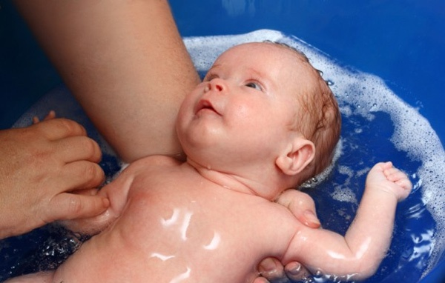
Theo các chuyên gia, ung thư là bệnh lý ác tính của tế bào, có thể gặp ở mọi cơ quan trong cơ thể, xảy ra ở mọi lứa tuổi, kể cả trẻ mới sinh có thể do đột biến gen từ lúc bào thai. Đa số bệnh ung thư hình thành các khối u, nhưng ở giai đoạn sớm u hình thành chưa rõ.
Bởi vậy, trong quá trình phát triển khối u, các tế bào ác tính có khả năng di căn tới các hạch bạch huyết hoặc các tạng ở xa hình thành các khối u mới. Đặc biệt, nhiều dạng ung thư ở trẻ em khác với ung thư ở người lớn về điều trị và kết quả sống thêm. Vì thế, những hiểu biết về bệnh ung thư ở trẻ em là điều cần thiết để giúp cho việc phát hiện bệnh sớm.
Trao đổi với phóng viên, GS Nguyễn Chấn Hùng – Chủ tịch Hội ung thư Việt Nam cho biết, ban đầu ung thư ở trẻ em thường rất mập mờ. “Thậm chí, ngay cả khi tắm rửa cho bé, mẹ thấy bụng bé to, thường nằm ở bên hông bé, hay dưới da trẻ có chỗ u lên, một cục cứng hoặc chạy tới chạy lui, có khi là các vết lấm tấm đỏ hoặc bầm tím.
Coi chừng một nhóm hạch cứng, không đau, hai ba tuần lễ không teo lại. Đồng thời, cảnh giác với những chồi thịt trong miệng, mũi, lỗ tai, âm đạo. Còn nếu ở mắt thì cảnh giác khi con ngươi có đốm trắng hoặc trong xanh như mắt mèo, bé nhìn nghiêng nghiêng, khi đó là báo động ung thư mắt …”, GS Chấn Hùng cảnh báo các dấu hiệu sớm nghi ngờ trẻ mắc bệnh ung thư.
Theo GS Hùng, trong các bệnh ung thư ở trẻ em mắc phải thì có đến hơn một nửa là ung thư máu và ung thư hạch, số còn lại là các loại bướu đặc, mọc từ các tế bào non thời kỳ thai phôi hay còn gọi là bướu nguyên bào ở trẻ từ 0 đến 5 tuổi, bướu này thường nằm ở thận, mọc ở mắt, ở gan, buồng trứng và tinh hoàn.
Đạt được nhiều tiến bộ trong điều trị
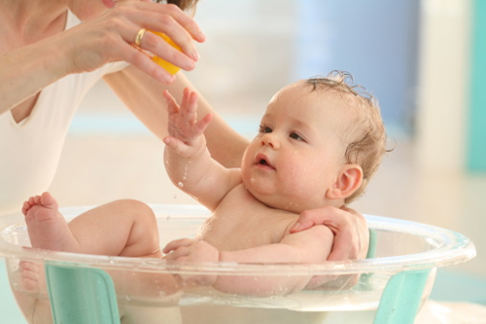
Nói về tính hiệu quả trong điều trị các bệnh ung thư ở trẻ em, GS Nguyễn Chấn Hùng cho biết, hiện nay nhờ các tiến bộ y học, trên thế giới ngày càng có nhiều trẻ được trị tốt ở nhiều trung tâm chuyên khoa rồi về nhà và lớn lên như những trẻ khác. Theo thống kê, có khoảng 50 đến 70% các trẻ được trị khỏi. Tuy nhiên, việc điều trị còn phải tùy thuộc vào loại bệnh, thời kỳ diễn tiến của bệnh và tuổi của bé.
Cũng theo GS Hùng, hiện nay trong số các căn bệnh ung thư, bệnh bạch cầu hay còn gọi là bệnh ung thư máu chiếm tỷ lệ mắc nhiều nhất. Theo đó, bệnh khởi phát là do tủy xương sản sinh ra các bạch cầu không bình thường ngày một nhiều, các bạch cầu không bình thường này lấn lướt các bạch cầu lành và khiến bệnh càng trầm trọng.
Khi tắm rửa cho bé, mẹ thấy bụng bé to, thường nằm ở bên hông bé, hay dưới da trẻ có chỗ u lên…, thì cần phải đưa trẻ đi khám, vì đó có thể là dấu hiệu khởi phát của bệnh ung thư.
Các biểu hiện chính của bệnh thường là thiếu máu, da xanh, xuất huyết dưới da hoặc niêm mạc, đau xương, sốt thất thường, ra nhiều mồ hôi về đêm, nổi hạch nhiều hoặc hạch to thất thường, bụng chướng do gan, lách to, nhiễm trùng khó điều trị.
Một số bệnh nhân có biểu hiện phì đại lợi, lồi mắt, tổn thương da. Nếu những triệu chứng này xuất hiện kéo dài vài ngày hoặc vài tuần thì cha mẹ phải đưa trẻ đi khám ngay để chẩn đoán và điều trị kịp thời.
Việc điều trị cho bệnh nhi ung thư máu phụ thuộc nhiều vào thể ung thư và thời gian phát hiện bệnh sớm hoặc muộn. Ở trẻ bị ung thư máu, người ta nhận thấy có sự tăng sinh bất thường và ác tính trong quá trình tạo máu của thành phần bạch cầu gốc trong tủy xương.
Hiện nay, một số yếu tố môi trường và di truyền có liên hệ với bệnh bạch cầu cấp đã được ghi nhận do môi trường, virus, tia phóng xạ, hóa chất, bất thường nhiễm sắc thể (trẻ bị hội chứng Down)…

